Daisycutter

2021년 2학기 컴퓨터 그래픽스 팀 프로젝트 제안서

2017180008 김혁동

2018182025 이승준

Content

1. 게임 설명

2. 구현 내용

3. 역할 분담

4. 개발 스케줄 표

1. 게임 설명

음악의 박자에 맞춰 등장하는 적 객체를 격추시키는 게임입니다. 광활한 우주 공간에서 적 탄두가 일정 박자에 맞춰 등장하여, Z축 방향을 점점 증가시키는 방향으로 다가옵니다.

플레이어는 적이 등장한 박자에 맞춰 버튼을 누르면 적 객체가 격추됩니다. 누르지 못하거나 타이밍이 어긋난다면 적 탄두 객체가 다가와 폭발하여 플레이어에게 대미지를 입히게 됩니다.

음악이 종료될 때까지 죽지 않고 살아남는다면 클리어입니다.

게임이 시작되고 플레이어 전투기가 등장하여 날아가기 시작할 때까지 장면에 3D 효과가 나타납니다.

적을 격추시켜 적이 추락하고, 폭발하는 3D 효과를 게임 내에 자연스럽게 삽입할 계획입니다.

(닌텐도 리듬 세상 시리즈 – 슈팅)

* 위 스크린 샷과 같이 박자에 맞춰 적이 등장한다. 등장한 박자에 맞게 버튼을 누르면 적이 격추된다. 일정 시간동안 등장하는 적을 격추하는 2D 게임이다.

2. 구현 내용

(1). 직접 제작한 openGL 프레임 워크를 사용하여 객체지향적으로 개발.

(2). 화려한 3D 시각 효과 구현

(3). 파일 입출력을 통한 적 등장 시점 구현

(4). 현실 세계의 시간 측정을 통해 컴퓨터 사양에 구애받지 않는 일정한 난이도 구현

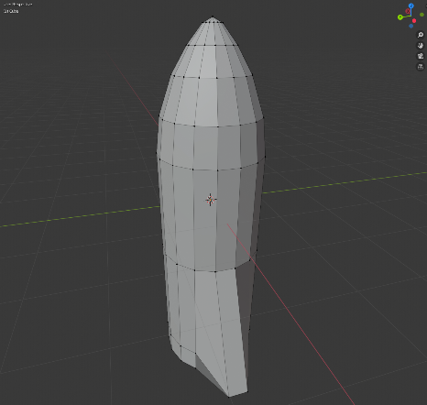

(5). 특정 객체는 간단한 모델링을 통해 직접 구현

(6). 특수한 피격 이펙트 구현

(7). Fmod 라이브러리를 활용한 풍성한 음악 효과 삽입

(8). GitHub를 활용한 통합 개발 환경 조성

3. 역할 분담

|  |  |  |
| --- | --- | --- |
|  | 김혁동 | 이승준 |
| 프레임 워크 제작 |  | O |
| 플레이어 객체 제작 |  | O |
| 적 객체 제작 | O |  |
| 공격 방식 구현 | O | O |
| 오브젝트 움직임 구현 | O | O |
| 모델링 제작 | O |  |
| 파일 입출력 구현 | O |  |
| 음악 삽입 |  | O |
| 스테이지 구현 | O | O |
| 레벨 디자인 | O | O |

4. 개발 스케줄 표

|  |  |  |
| --- | --- | --- |
|  | 김혁동 | 이승준 |
| 11. 15 ~ 11. 21 | 객체 모델링 | 프레임 워크 제작 |
| 11. 22 ~ 11. 28 | 적 객체 제작  공격 방식 구현 | 플레이어 객체 제작  공격 방식 구현 |
| 11. 29 ~ 12. 05 | 오브젝트 움직임 구현  파일 입출력 구현 | 오브젝트 움직임 구현  음악 삽입 |
| 12. 05 ~ 12. 12 | 스테이지 구현, 레벨 디자인, 최종 발표 준비 | |
| 12. 13 ~ 12. 14 | 최종 검수 | |

|  |  |  |  |  |  |
| --- | --- | --- | --- | --- | --- |
|  | 11. 15  ~ 11. 21 | 11. 22  ~ 11. 28 | 11. 29  ~ 12. 05 | 12. 05  ~ 12. 12 | 12. 13  ~ 12. 14 |
| **프레임 워크** |  |  |  |  |  |
| **모델링** |  |  |  |  |  |
| **플레이어 객체 제작** |  |  |  |  |  |
| **적 객체 제작** |  |  |  |  |  |
| **공격 방식 구현** |  |  |  |  |  |
| **오브젝트 움직임** |  |  |  |  |  |
| **파일 입출력** |  |  |  |  |  |
| **음악 삽입** |  |  |  |  |  |
| **스테이지 구현** |  |  |  |  |  |
| **레벨 디자인** |  |  |  |  |  |
| **최종 검수** |  |  |  |  |  |